**Atención: los textos en azul son instrucciones y/o recomendaciones para desarrollar cada numeral. Manténgase como referencia. No las borre sino hasta que tengan el documento final de entrega.**

**TÍTULO DEL PROYECTO**

**DIGIWORM**

El nombre debe aportar información sobre el proceso, problema y/o institución donde se desarrolla. Ayuda a diferenciar el proyecto de otros y a anunciar el contenido del proyecto

Equipo de Desarrollo:

<**Magdy velazco velasco**>

<**Johan Santiago Villanueva Roa**>

<**Johan Stiven Oliveros Silva**>

<**Juan David Julio Rodriguez**>

**Presentado a: Mauricio Lara Parra**

<Nombre Apellido del Docente>**Mauricio Lara Parra**

FICHA NUMERO: 2693496

**ESCRIBIR EL PROGRAMA:** Tecnologo en analisis y desarrollo de software.

SENA CENTRO DE ELECTRICIDAD, ELECTRÓNICA Y TELECOMUNICACIONES

AÑO:2023

**RESUMEN EJECUTIVO**

El objetivo de este resumen es que el lector se haga una idea clara y general del proyecto. Se realiza hacia el final del desarrollo del proyecto o cuando ya se tienen definiciones claras de él. Debe ser muy concreto y en él se describe, en unos dos párrafos, los que persigue con el proyecto, la necesidad a satisfacer, las ventajas competitivas ofrecidas.

Digiworm es un software diseñado para ayudar a los usuarios a tener una mejor comunicación, con una interfaz amigable, el aplicativo permite interactuar como si fuera un red social como facebook pero con la privacidad empresarial.

Una de las principales ventajas de digiworm es que los usuarios tendrán acceso a publicaciones de interés para cada uno de los trabajadores, foros donde se podrán discutir y presentar ideas innovadores , talleres de capacitación empresarial, así como también para integración de la empresa .

Digiworm está diseñado para adaptarse a cualquier tipo de organización, puede ayudar a las empresas a gestionar su comunicación para que sea privada y no se mezcle con cuentas privadas de los trabajadores como sucede con whatsapp.

* **ASPECTOS GENERALES DEL PROYECTO**

**1.1 PLANTEAMIENTO DEL PROBLEMA**

Uno o dos párrafos donde de forma concreta se exprese: contextualización de donde se hará el proyecto y el proceso que se intervendrá; el problema que presenta dicho proceso (o la oportunidad de mejora identificada o la necesidad latente que se quiere satisfacer) la causa o causas principales del problema y las consecuencias o resultados negativos que genera el problema.

*En el mercado se encuentran distintos software de chats o redes sociales que mezclan lo privado con lo del trabajo permitiendo que se expongan temas personales o empresariales sin control haciendo la comunicación y los temas de la empresa susceptibles a ser expuestos.*

*Cómo se utilizan sistemas privados o personales, y en ocasiones no se tienen respuesta o son ignorados ya que llega a cuentas personales.*

**Pregunta problema**

*¿Cómo desarrollar una plataforma de comunicación netamente para empresas que contenga información que solicite el usuario que contengan las acciones que el pueda utilizar y que sea fácil de utilizar?.*

**1.2 Objetivo general**

Se enuncia el propósito del proyecto, el para qué se hace, es decir lo que se pretende lograr para solucionar el problema. El objetivo general es la manifestación contraria al problema identificado. Se enuncia en un corto párrafo que siempre inicia por un verbo en infinitivo

* *Implementar un sistema para el control de la comunicación interna de las empresas controlando el flujo de la información sin que tenga la posibilidad de ser expuesta.*

**1.3 Objetivos específicos**

Son la desagregación del Objetivo General. Se refieren **a lo que hará el proyecto para cumplir el Objetivo General**. La suma de los objetivos específicos lleva a la solución del problema. No deben ser muchos (saturación de objetivos o que se confundan con actividades) pero sí suficientes.

* *Llevar una interfaz sencilla y de fácil manejo para el usuario.*
* *manejar un método más eficaz a la hora de publicar información.*
* *Proveer que el usuario pueda "chatear" con los integrantes de la empresa.*
* *prevenir spam, los usuarios ya que DIGWORM va a controlar*

*esos chat y serán sancionados.*

* *Llevar diferentes roles para administrar el aplicativo web.*
* *hacer el trámite de datos personales para saber si el usuario cumple con los requisitos necesarios.*

**1.4 Justificación del proyecto**

Contestar a la pregunta de por qué se realiza el proyecto, cuáles son los beneficios y ventajas que se obtendrán luego de su culminación, de haber solucionado el problema. Es posible que se requieran varios párrafos, pero se recomienda siempre ser concretos.

*DIGIWORM es para dar solución a la problemática que se presenta en diferentes empresas, el cual es que mezclan lo laboral con lo personal, generando así conflictos laborales, la solución que proporciona el software DigiWorm es mantener un flujo de información estrictamente laboral, implementando un sistema privado evitando así los problemas por pleitos con los trabajadores así ayudando a que los datos que en ella fluyan sea de manera correcta y sin interrupciones .*

**1.5 Antecedentes**

Aquí se debe hacer una descripción de la situación actual del proceso y del contexto en que se desarrolla. Explicación más específica del problema, sus causas y sus consecuencias. Igualmente, información sobre proyectos similares existentes en el mercado.

* *El sector empresarial se ha ido renovando a lo largo de los años, y como tal, también necesita renovar la forma de comunicarse entre ellos, ya que es un sector amplio que requiere privacidad, dinamismo y confiabilidad a la hora de comunicarse.*
* *Podemos tomar como ejemplo los softwares dinámicos existentes generalmente conocidos como facebook, inclusive Instagram, como su nombre lo indica es social lo cual nos propone la idea de publicar a la sociedad, que es lo que las empresas no requieren ellos necesitan un software dinámico que se asemeje a las redes sociales y que a su vez cumpla con un régimen de privacidad más estricto y eficaz.*

**1.6 Cronograma (diagrama de Gantt)**

Anexar el cronograma del proyecto, preferiblemente en un diagrama de Gantt

1. **ANÁLISIS TÉCNICO OPERATIVO**

Este capítulo corresponde al desarrollo técnico del proyecto entregables de acuerdo a la lista de chequeo técnica de cada programa de formación, se pueden relacionar link, imágenes o apoyar con la presentación en power point.

**2.1 Ficha Técnica del producto o servicio**

*Es un software para gestionar y controlar información de manera eficiente y efectiva.*

* *interfaz gráfica intuitiva y atractiva para el usuario.*
* *sistema adaptable a cualquier empresa.*
* *control y seguimiento de las publicaciones.*
* *alertas de spam.*
* *publicar foros.*
* *publicar actividades .*
* *publicar información empresarial.*
* *dar comunicados empresariales.*
* *acceso a chats públicos en la empresa.*
* *acceso a chat privados entre trabajadores.*
* *Creación de boletines informativos.*
* *inicio de sesión.*

**2.2 Descripción del proceso (Diagrama de proceso)**

Proceso de producción del producto y/o de prestación del servicio

*El software tendrá un inicio de sesión, tendrá su listado de chats y conversaciones, contará con la posibilidad de publicar imágenes visibles para todo el complejo o empresa y contará con una base de datos en el que se almacenará información de los integrantes de la empresa, se implementaran algoritmos de recomendaciones y un modelo de aprendizaje autónomo que tiene registro de conducta y detección de anomalías, también se podrá entregar información concreta de manera individual en forma de chats o grupal en forma de foros y publicaciones también, el software contará con cinco roles respectivos los cuales son:*

* *Administrador.*
* *Coordinador.*
* *Docente.*
* *Acudientes.*
* *Estudiante.*

*Administrador: Será el rol más relevante en el software, ya que se encargará de gestionar y supervisar el correcto funcionamiento del software, así como de su evolución y mejora continua, también tendrá la función de la administración de los usuarios, se encargaría de la gestión de los usuarios, tanto de Coordinador, docentes, estudiantes y acudientes, y aseguraría que tengan acceso a las funcionalidades adecuadas en el software, tanto coordinador como profesores pueden obtener su rol al hacerle la petición al administrador, mientras que acudientes y estudiantes tienen que hacerle la petición al profesor correspondiente y el docente se la pasará al administrador para que acudientes y estudiantes queden registrados en el sistema, al registrar el administrador a los acudientes y estudiantes le dará al docente correspondiente el usuario y contraseña para los respectivos roles de acudiente y estudiante, y el docente les hará saber a los acudientes y estudiantes sus respectivos usuarios con su contraseña.*

*Coordinador: Al iniciar sesión tendría la responsabilidad de gestionar y supervisar todas las funciones y características del software para asegurar que sea útil y efectivo para los estudiantes, padres y docentes, las características con las que cuenta el coordinador dentro del software son: Gestionar chats académicos, eliminar (chats académicos, grupos, talleres y cursos ), Gestionar talleres y grupos, modificar (notas y boletines, datos personales), consultar (datos personales, cursos), control de publicaciones.*

*Docente: Al iniciar sesión el docente tendrá funciones como crear y compartir contenido, comunicarse con los estudiantes y acudientes, Monitorear el progreso de los estudiantes, establecer tareas y asignaciones, las características con las que cuenta el docente dentro del software son: consultar (Datos personales, cursos), registro de usuario, Gestionar actividades (talleres, grupos) y chats académicos.*

*Acudiente: Al iniciar sesión el acudiente podrá comunicarse con los docentes, los acudientes pueden utilizar la aplicación también para participar activamente en la educación de sus hijos, proporcionando orientación y motivación para el aprendizaje, las características con las que cuentan los acudientes dentro del software son: matrícula, consulta y modificar.*

*Estudiantes : Al iniciar sesión el estudiante puede acceder a materiales de aprendizaje y realizar tareas y asignaciones, también pueden subir sus trabajos y revisar las fechas de entrega y recibir retroalimentación de los docentes también pueden contar con las opciones de participar en foros y debates y también cuentan con el chat académico, las características con las que cuentan los estudiantes dentro del software son: chats académicos, grupos y talleres y modificar.*

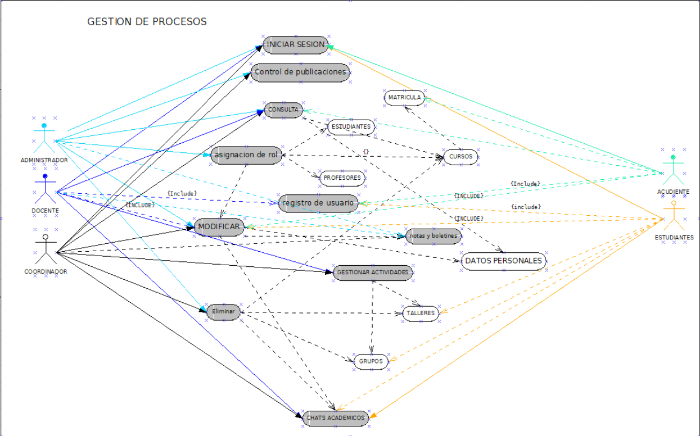

**2.3 Requerimiento de Activos**

Descripción de infraestructura, equipos, herramientas necesarias para la producción

| **Activos** | **Activos** |
| --- | --- |
| * internet fibra óptica 500 megas | * computadores: Cpu Gamer Ryzen 7 5600g |
| * Hub USB 3.0 | * tarjeta gráfica: RTX4090 8 gigas |
| * mouse: Razer Viper Mini negro | * monitor: Odyssey G9 Gaming HD 24 pulgadas |
| * Auriculares XTRIKE ME DIADEMA ESTEREO CON MICROFONO | * Escritorio: Escritorio Gamer Premium 140*60*75cm Metal / Madera Negro |
| * Proyector Video: Beam Wifi 6000 Lumens Fullhd 250''promo | * Silla: de Escritorio con Brazos Negra |
| * teclado: Pro QWERTY GX Brown |  |
|  |  |

* 1. **Requerimientos de Mano de Obra**

| Nombre | Magdy Velazco Velasco |
| --- | --- |
| Rol | Desarrolladora |
| Categoría profesional | Tecnologo en analisis y Desarrollo de Software |
| Responsabilidades | documentación y Desarrollo |
| Información de contacto | 3142093310 |
| Aprobación | Magdy Velazco Velasco |

| Nombre | Johan Santiago Villanueva Roa |
| --- | --- |
| Rol | Desarrollador |
| Categoría profesional | Tecnologo en analisis y Desarrollo de Software |
| Responsabilidades | Desarrollo y Documentación |
| Información de contacto | 3234167037 |
| Aprobación | Magdy Velazco Velasco |

| Nombre | Juan David Julio Rodriguez |
| --- | --- |
| Rol | Desarrollador |
| Categoría profesional | Tecnologo en analisis y Desarrollo de Software |
| Responsabilidades | Desarrollo |
| Información de contacto | 3136065261 |
| Aprobación | Magdy Velazco Velasco |

| Nombre | Johan Stiven Oliveros Silva |
| --- | --- |
| Rol | Desarrollador |
| Categoría profesional | Tecnologo en analisis y Desarrollo de Software |
| Responsabilidades | Desarrollo |
| Información de contacto | 3138606073 |
| Aprobación | Magdy Velazco Velasco |

1. **ANÁLISIS DEL MERCADO**

**3.1 Información general de la empresa y el entorno**

Información general sobre la Empresa que se plantea constituir para el desarrollo del proyecto, nombre, Código CIIU, logo.

**3.2 Análisis del sector / Investigación de mercado**

Diagnóstico de la estructura actual del mercado nacional y/o de las regiones o países objetivos. Análisis de las tendencias a corto, mediano y largo plazo, comportamiento de ventas. Proveedores.

**3.3 Segmentación del Mercado (Análisis del mercado objetivo)**

Descripción del mercado objetivo al cual se dirige el producto o servicio, justificación del mercado objetivo, perfil del Consumidor y/o Cliente.

**3.4 Análisis de la Demanda**

estimación del consumo aparente

**3.5 Análisis de la Competencia**

Identificación de principales participantes y competidores potenciales; análisis de empresas competidoras, relación de los productos sustitutos y productos complementarios. Segmentos a los cuales está dirigida la competencia;

**3.6 Análisis de Precios**

Análisis de precios de venta de mi producto /servicio (P/S) y de la competencia. Explicación de la manera mediante la cual se definió el precio.

**3.7 Estrategias de mercadeo y ventas**

Descripción básica de las características del producto: diseño, calidad, empaque y embalaje, fortalezas y debilidades del producto o servicio frente a la competencia. Ubicación estratégica de la empresa y canales de distribución, estrategias de promoción y divulgación, procedimientos y técnicas de ventas, estrategias de precios

**3.8 Proyección de las ventas**

Estimativo para el primer año de funcionamiento, o más años en lo posible.

**4. ANÁLISIS ORGANIZACIONAL**

**4.1 Planteamiento estratégico**

Visión, Misión, Políticas y Valores definidos para la empresa

**4.2 Organigrama**

**4.3 Descripción de Cargos**

De los principales cargos

**4.4 Aspectos Jurídicos (Marco Normativo)**

Es el marco normativo el cual la empresa debe regirse a nivel operativo como administrativo. Enunciar (no transcribir o describir) las reglamentaciones o normatividad en las que está enmarcado el proceso a intervenir y/o que debe contemplarse para el desarrollo del Proyecto. Leyes, decretos o reglamentaciones externas a la empresa o institución y también las internas de ser necesario.

**4.5 Proceso de legalización**

Definición del tipo de empresa se va a crear, socios, participación y fuentes del capital. Procesos por realizar frente a las diferentes entidades, como: cámara de comercio, DIAN, permisos con alcaldías locales o secretaría de salud y demás gestiones relacionadas. Patentes o derechos de autor (si aplica).

**5. ANÁLISIS FINANCIERO**

**5.1 Gastos Pre Operativos e Inversiones**

Relación de requerimientos y costos en Infraestructura - adecuaciones, maquinaria y equipos, muebles y enseres, y demás activos.

**5.2 Definición de Gastos y Costos de Producción**

Relación de costos de producción en términos de insumos, materias primas, mano de obra operativa y demás asociados a la producción y/o prestación del servicio

**5.3 Gastos Administrativos y de Ventas**

Gastos administrativos de personal, arriendo, servicios públicos, publicidad, mantenimiento, seguros

**5.4 Capital de Trabajo**

**5.5 Punto de Equilibrio y Flujo de Caja**

Proyección de Ingresos

**6. RESULTADOS E IMPACTOS ESPERADOS**

Los Impactos son los efectos que se esperan se den sobre los diferentes actores beneficiarios del proyecto. Pueden ser de diferentes tipos: sociales (mejoramiento del bienestar o la calidad de vida), técnicos (mejoramiento de procesos), económicos (incremento en ingresos, decremento de los costos) ambientales (conservación de los recursos naturales). Los resultados son los logros observables (mensurables) del proyecto ya sean materiales o cualitativos.

**7. CONCLUSIONES Y RECOMENDACIONES**

**BIBLIOGRAFÍA Y WEBGRAFÍA**